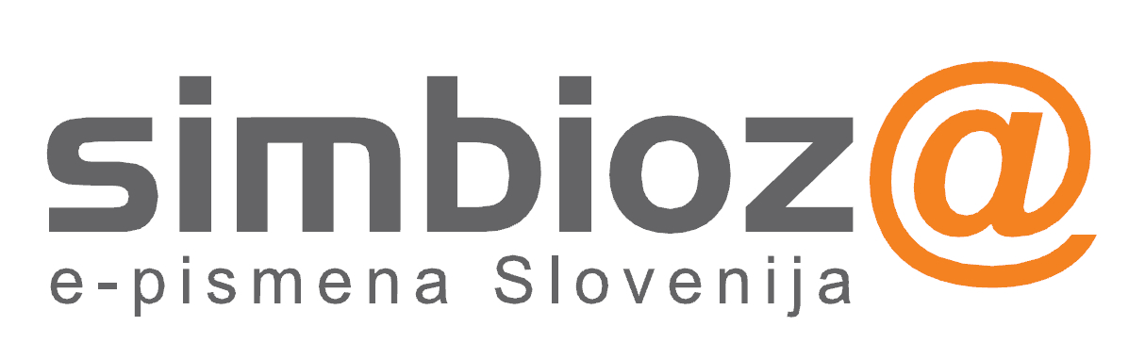
SIMBIOZ@ 2.0 - 15-19. oktober 2012
S skupnimi močmi bomo zopet povezali Slovenijo!

Slovenija se bo v duhu medgeneracijskega sodelovanja povezala tudi v letu 2012, ki ga je EU določila za leto aktivnega staranja in medgeneracijske solidarnosti. Projekt Simbioz@, prvi vseslovenski prostovoljski projekt za dvig računalniške pismenosti starejših, je lani privabil kar 5706 udeležencev in uspešno poskrbel za 93 % samozavestnih uporabnikov računalnika. Tudi letos smo si zastavili visoke cilje, saj želimo soustvarjati družbo, ki je razumevajoča in potrpežljiva do sobivajočih ter hkrati dokazati, da tudi Slovenci znamo priskočiti na pomoč.

Projekt Simbioz@, ki je lani uspešno zoral ledino, se bo letos odvil med 15. in 19. oktobrom po knjižnicah, šolah in drugih lokacijah po vsej Sloveniji. Tako kot lani, ko je projekt oplemenitilo delo več kot 2400 prostovoljcev, smo tudi letos apelirali na mlade, ki si želijo svoje računalniško znanje in veščine predajati naprej, da se nam pridružijo. Le skupaj bomo lahko dosegli osrednji namen akcije, ki je omogočiti starejšim pozitivno izkušnjo z računalnikom, vzbuditi in okrepiti njihovo samozavest ter jih motivirati za nadaljnje učenje, uporabo računalnika in interneta. Poleg osnov uporabe računalnika, brskanja po spletu in elektronske pošte smo letošnji program delavnic obogatili tudi z dvema novima in aktualnima tematikama – družbeni mediji in mobilna telefonija.

Tudi letos želimo pustiti pečat in ustvariti nadvse uspešen projekt Simbioz@ 2.0, ki bo povezal dve generaciji, doprinesel k dvigu računalniške pismenosti starejših, jim približal uporabo mobilne telefonije ter ustvarjal kulturo medgeneracijske solidarnosti, ki jo bodo mladi lahko prenašali naprej in tako ustvarjali blaginjo v družbi kot celoti. To lahko storimo tudi z vašo pomočjo in z našim skupnim sodelovanjem.

Pristopite k projektu Simbioz@ 2.0 in pustite svoj pečat. Vabimo vas, da se nam pridružite kot Simbioz@ učilnica, kjer se bodo izvajale delavnice in tkale zgodbe. V ta namen potrebujete ustrezno dostopen prostor z vsaj štirimi računalniki, ki ga v tednu med 15. in 19. oktobrom ponudite v brezplačno uporabo v dopoldanskem (9h-11h) in/ali v popoldanskem (16h-18h) terminu ter s tem omogočite lokalni skupnosti sodelovanje pri projektu. Za kakovostno izvedbo programa je obvezno sodelovanje cel teden in določitev koordinatorja, ki bo iz vaše strani skrbel za nemoteno izvedbo delavnic in komunikacijo z ekipo Simbioz@ 2.0. Zadnji rok za prijavo lokacije je 21.9.2012.

V kolikor ne razpolagate z ustrezno infrastrukturo pa bomo veseli vašega prispevka in sodelovanja tudi preko drugih kanalov in načinov. Pri projektu lahko sodelujete pri organizaciji in informiranju o projektu ali se nam preprosto pridružite na delavnicah kot prostovoljci ali udeleženci ter se naučite nekaj novega o računalniku, spletu, mobilni telefoniji in drugih orodjih digitalne dobe. Na delavnice se lahko prijavite na telefonu 040 940 888 do 11.10.2012.

Več informacij o projektu in poteku delavnic si lahko pogledate na naši spletni strani www.simbioza.eu. Za vsa dodatna vprašanja glede projekta smo vam vedno na voljo preko elektronske pošte in sicer glede prijav lokacije (anja.dolzan@simbioza.eu) in sodelovanja pri organizaciji in informiranju (matevz.gantar@simbioza.eu) ali mobilnega telefona (040 927 189). Za še več aktualnih obvestil se nam pridružite na Facebook portalu in Twitter računu.

S prijaznimi pozdravi. S prijaznimi pozdravi.
Ekipa Simbioz@ Občina ________________
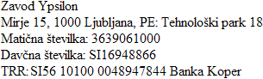
žig

